06 -10- 2023

Komenda Powiatowa Policji w Olkuszu ul. Jana Pawła II 32 32-300 Olkusz

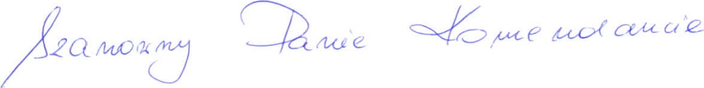

Serdecznie dziękuję funkcjonariuszom Komisariatu Policji w Kluczach:

st. posterunkowemu Krystianowi Żur oraz posterunkowemu Marcinowi Kołodziejowi

za profesjonalne działania podczas przeprowadzonej interwencji w miejscowości Wolbrom w dniu 29 września 2023 roku, w której uczestniczyli również pracownicy Miejskiego Ośrodka Pomocy Społecznej w Wolbromiu.

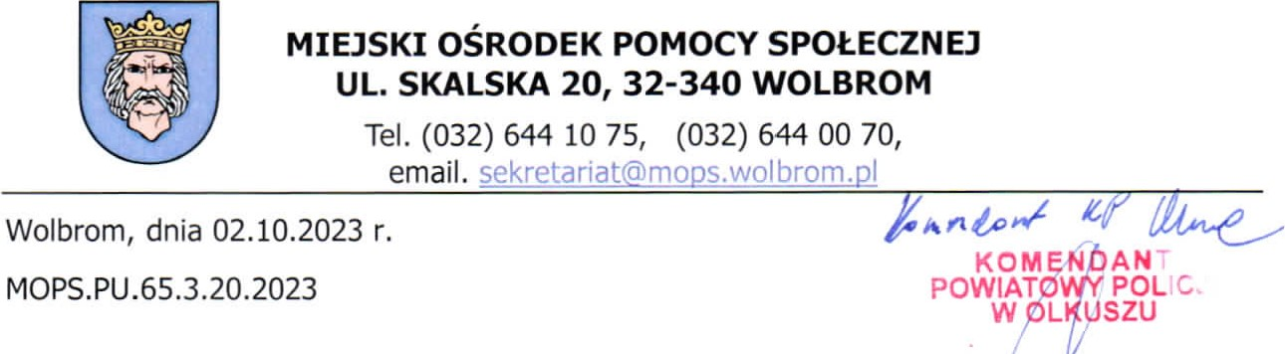

insp

Jarosław

Klich

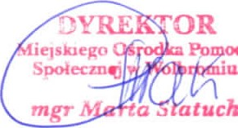

ocy

atuch

Postawa w/w funkcjonariuszy, ich profesjonalizm, komunikatywność, otwartość na współpracę i znajomość przepisów prawa pozwoliło na profesjonalne przeprowadzenie działań i współdziałanie podczas wykonywania obowiązków służbowych. Funkcjonariusze policji wykazali się wzorową postawą i zaangażowaniem.

Powyższe zachowanie świadczy o profesjonalizmie Panów policjantów oraz wysokiej etyce zawodowej i wysokiej empatii. Uważamy, że jest to postawa godna naśladowania i w sposób bardzo pozytywny kreuje wizerunek policjantów.

Jeszcze raz dziękujemy za nieocenioną pomoc i życzymy wytrwałości oraz satysfakcji z

wykonywanej pracy.